    - Tabel Barang
Nama Tabel : barang
Fungsi : Untuk menyimpan data handphone
Kunci Primer : kd_brg
Kunci Tamu : kd_kat
Tabel 2.1 Struktur Tabel Barang
No | Nama Field | Jenis | Lebar | Keterangan
1 | Kd_brg | Tinyint | 5 | Kode handphone
2 | Nm_brg | Varchar | 35 | Nama handphone
3 | Kd_kat | Tinyint | 5 | Kode kategori
4 | Ukuran | Varchar | 35 | Ukuran handphone
5 | Berat | Tinyint | 5 | Berat handphone
6 | Bahan | Varchar | 35 | Bahan handphone
7 | Harga | Varchar | 35 | Harga handphone
8 | Satuan | Varchar | 5 | Satuan handphone
9 | Ket_lain | Varchar | 35 | Keterangan lainnya
10 | Stock | Tinyint | 5 | Stock handphone

    - Tabel Kategori
Nama Tabel : kategori
Fungsi : Untuk menyimpan data kategori handphone
Kunci Primer : kd_kat

Tabel 2.2 Struktur Tabel Kategori
No | Nama Field | Jenis | Lebar | Keterangan
1 | Kd_kat | Tinyint | 5 | Kode kategori
2 | Nm_kat | Varchar | 25 | Nama kategori
3 | Ket_kat | Varchar | 25 | Keterangan kategori

    - Tabel Konsumen
Nama Tabel : konsumen
Fungsi : Untuk menyimpan data konsumen
Kunci primer : kd_kons
Tabel 2.3 Struktur Tabel Konsumen
No | Nama Field | Jenis | Lebar | Keterangan
1 | Kd_kons | Tinyint | 5 | Kode konsumen
2 | Nm_kons | Varchar | 25 | Nama konsumen
3 | Alamat | Varchar | 35 | Alamat konsumen
4 | Kota | Varchar | 25 | Kota
5 | Propinsi | Varchar | 25 | Propinsi
6 | Negara | Varchar | 25 | Negara
7 | Email | Varchar | 35 | Email konsumen
8 | Telepon | Varchar | 15 | Telepon konsumen

    - Tabel Pesan
Nama Tabel : pesan
Fungsi : Untuk menyimpan data pemesanan
Kunci primer : kd_psn
Kunci Tamu : kd_kons dank d_brg
Tabel 2.4 Struktur Tabel Pesan
No | Nama Field | Jenis | Lebar | Keterangan
1 | Kd_psn | Tinyint | 5 | Kode pemesanan
2 | Kd_kons | Tinyint | 5 | Kode konsumen
3 | Kd_brg | Tinyint | 5 | Kode handphone
4 | Jumlah | Tinyint | 5 | Jumlah pemesanan
5 | Tgl_psn | Date |  | Tanggal pemesanan
6 | Harga | Tinyint | 11 | Harga pemesanan
7 | Tgl_kirim | Date |  | Tanggal kirim pemesanan

  - Relasi Antar Tabel

Gambar 2.1 Relasi Antar Tabel
Keterangan relasi tabel :
Tabel barang mempunyai hubungan one to many dengan tabel pesan dan tabel barang mempunyai kunci primer kd_brg dan kunci tamu kd_kat.
Tabel kategori mempunyai hubungan one to many dengan tabel barang dan mempunyai kunci primer yaitu kd_kat.
Tabel konsumen mempunyai hubungan one to many dengan tabel pesan dan mempunyai kunci primer kd_psn dan mempunyai kunci tamu yaitu kd_kons dan kd_brg.

  - Bagan Alir Sistem
Bagan alir sistem merupakan bentuk penggambaran secara logis sistem yang akan diimplementasikan dalam program. Adapun bagan alir sistem dalam Sistem Informasi Pemesanan Handphone adalah sebagai berikut :

Gambar 2.2 Bagan Alir Sistem
Laporan yang dihasilkan :
- Laporan Data Barang
- Laporan Data Kategori Barang
- Laporan Konsumen Barang
Penjelasan Bagan Alir Sistem yaitu :
- Data kategori diinputkan dalam tabel kategori dan kemudian akan diproses menjadi output kategori yang akan menghasilkan laporan yaitu laporan kategori.
- Data barang diinputkan dalam tabel barang yang datanya mengambil dari data kategori kemudian diproses kedalam output barang dan menghasilkan laporan yaitu laporan data barang dan tampilan data barang.
- Data pesan diinputkan ke dalam table pesan dan datanya mengambil dari data barang dan data konsumen kemudian masuk ke dalam proses output pesan yang akan menghasilkan tampilan data pemesanan.
- Data konsumen diinputkan ke dalam table konsumen kemudian diproses ke dalam proses output konsumen kemudian menghasilkan laporan data konsumen.

  - Rancangan Input
    - Rancangan Input Data Barang
Form ini akan digunakan untuk menginputkan data barang. Rancangan formnya yaitu :
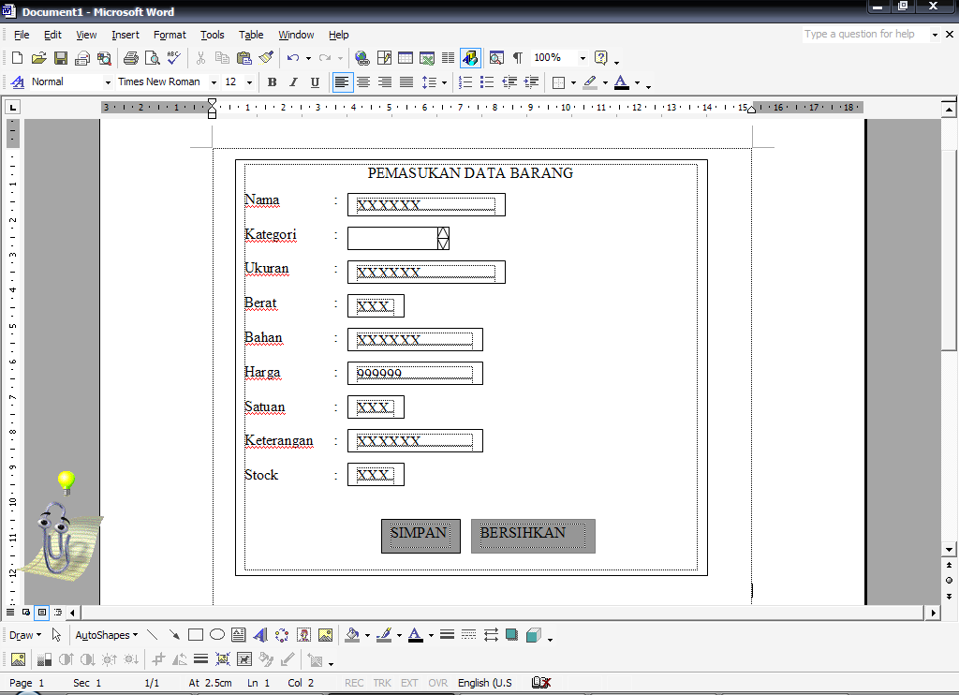

Gambar 2.3 Rancangan Input Data Barang
    - Rancangan Input Data Kategori Barang
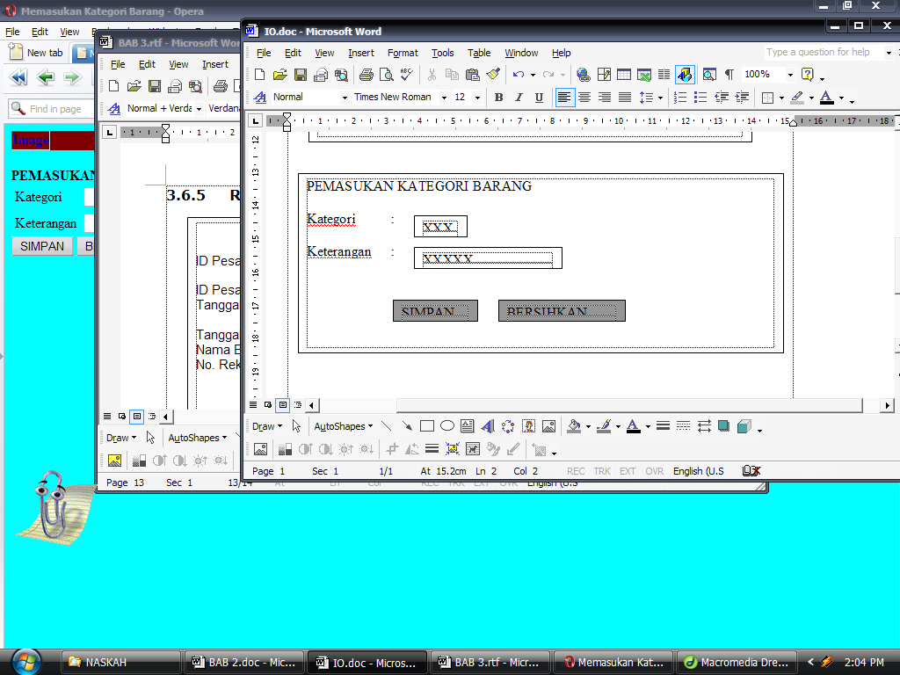
Form ini digunakan untuk menginputkan data kategori barang. Rancangan formnya yaitu :

Gambar 2.4 Rancangan Input Data Kategori Barang

    - Rancangan Input Data Pengiriman
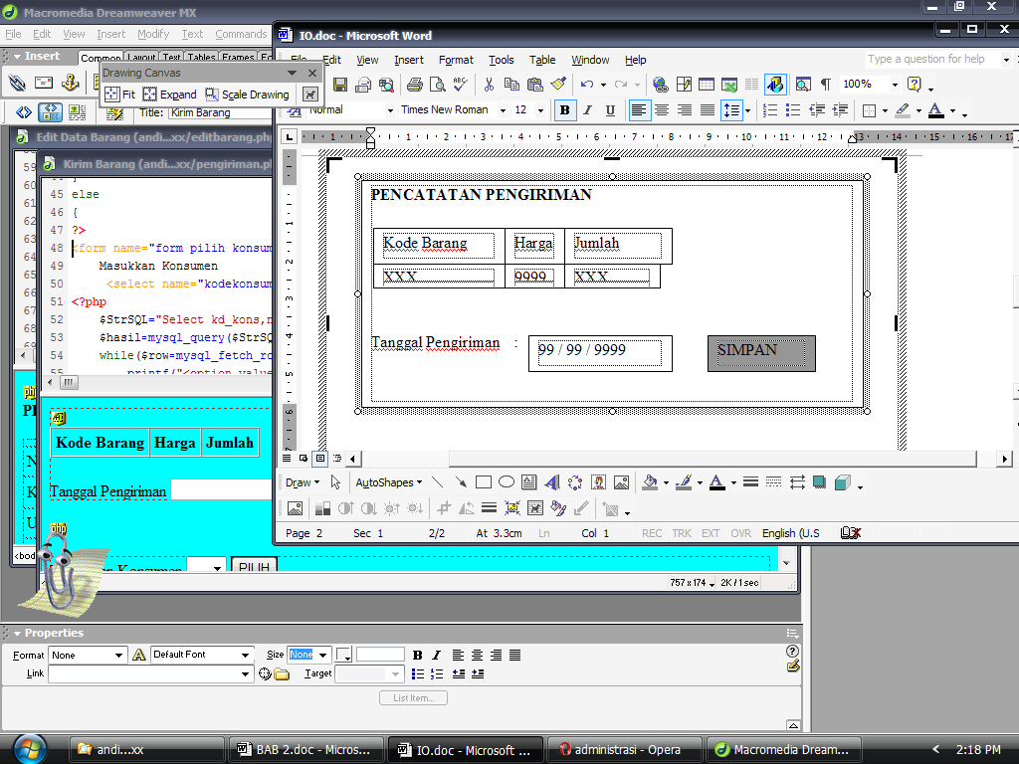
Form ini digunakan untuk menyimpan data pengiriman pemesanan. Berikut rancangan formnya :

Gambar 2.5 Rancangan Input Data Pengiriman Pemesanan
  - Rancangan Edit Barang
    - Rancangan Edit Data Kategori Barang
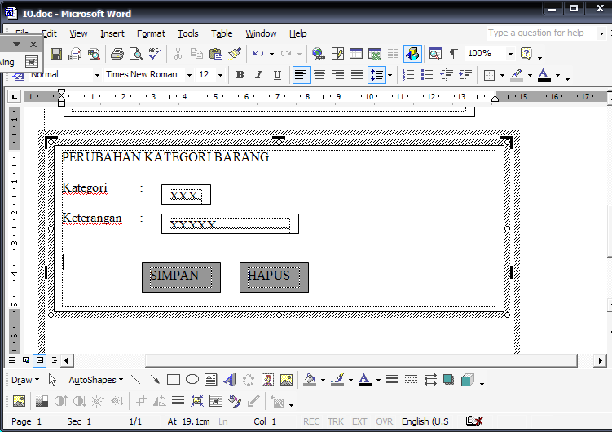
Form ini digunakan untuk merubah data kategori barang. Rancangan formnya adalah sebagai berikut :

Gambar 2.6 Rancangan Edit Data Kategori Barang

    - Rancangan Edit Data Barang
Form ini digunakan untuk merubah data barang yang telah tersimpan. Rancangan formnya yaitu :
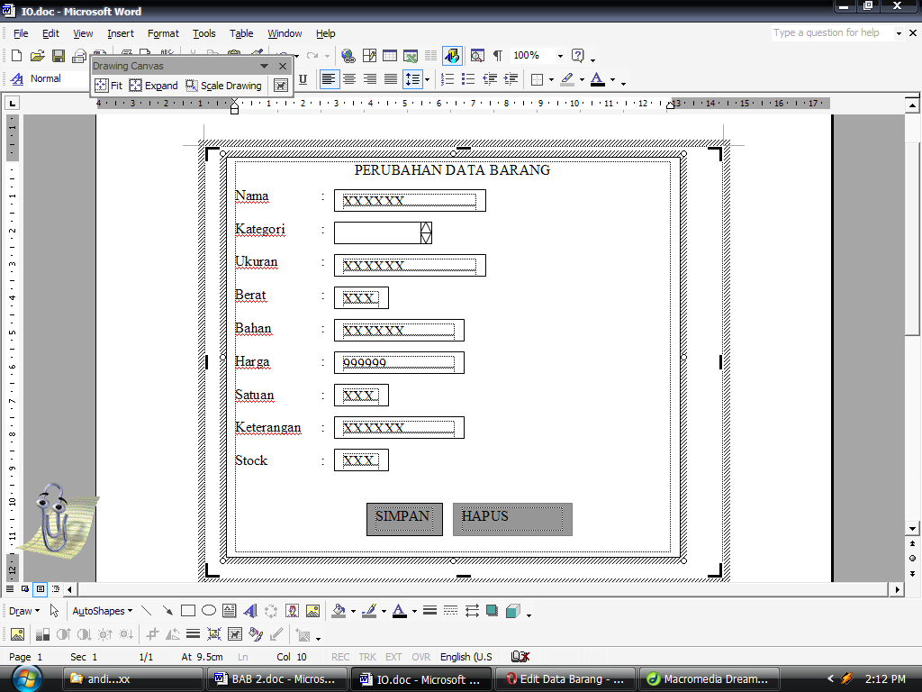

Gambar 2.7 Rancangan Edit Data Barang
  - Rancangan Output
    - Rancangan Laporan Data Kategori Barang
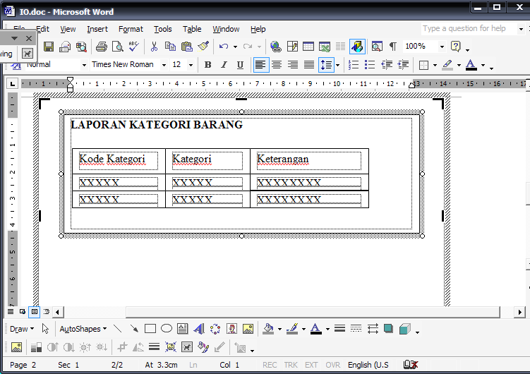
Form ini digunakan untuk menampilkan laporan data kategori barang. Tampilan rancangannya yaitu :

Gambar 2.8 Rancangan Laporan Data Kategori Barang

    - Rancangan Laporan Data Barang
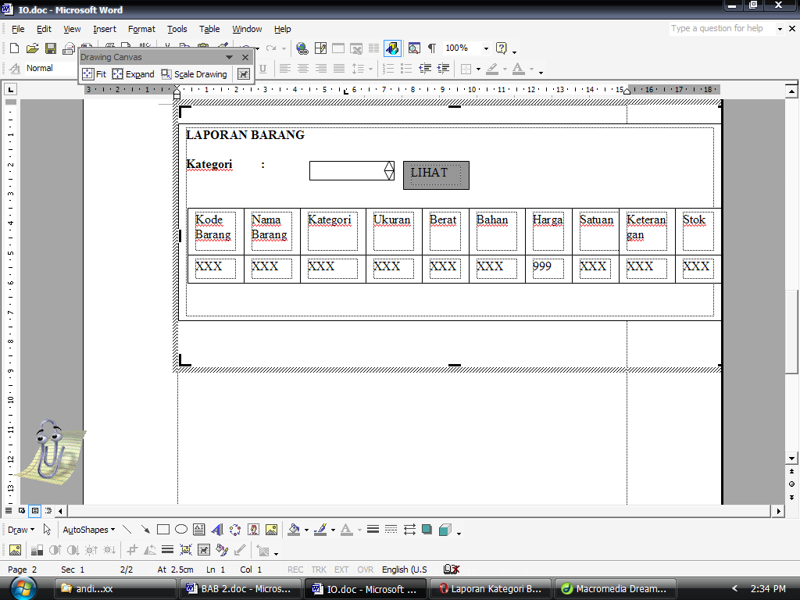
Form ini digunakan untuk menghasilkan laporan data barang. Tampilannya yaitu :

Gambar 2.9 Rancangan Laporan Data Barang

    - Rancangan Laporan Data Konsumen
Form ini digunakan untuk menghasilkan laporan data konsumen. Tampilannya yaitu :
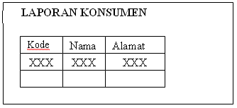

Gambar 2.10 Rancangan Laporan Data Konsumen

